Конкурсно – развлекательная программа «Яблочный фреш!»
19 августа мы отмечаем один из главных православных праздников – праздник Преображения Господня, который ещё называется Вторым, или Яблочным, Спасом.
«Яблочный фреш!» под таким названием в отделении дневного пребывания для граждан пожилого возраста ЦСОН Кореличского района прошла конкурсно – развлекательная программа.
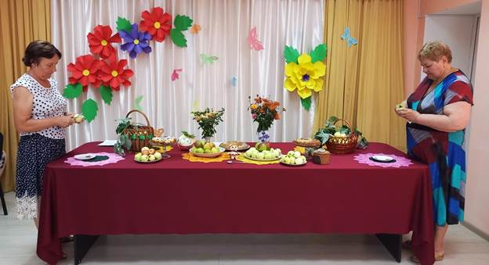
Присутствующие вспомнили историю праздника, его значение и важность. Затем все дружно приняли участие в играх и конкурсах: «Яблочная викторина», «Угадай песню о яблоках, яблоне», «Весёлое яблоко», «Яблочная пирамида», «Ловля яблок», «Назови сказку», «Яблочная гирлянда».
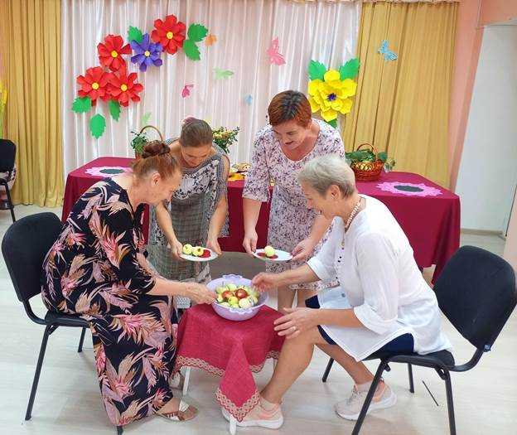
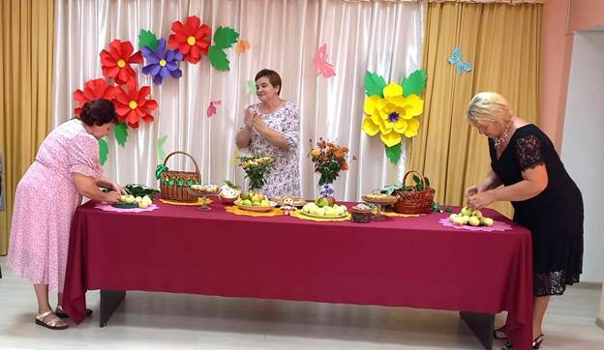
Представители «серебряного» возраста показали эрудицию, смекалку, ловкость, пели, танцевали. Праздник прошел весело и задорно.
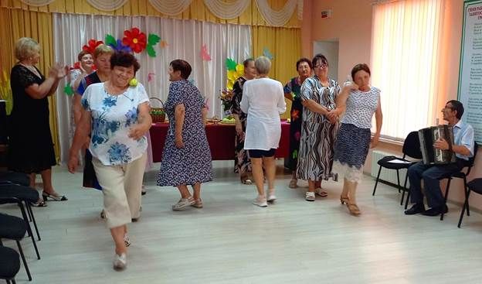
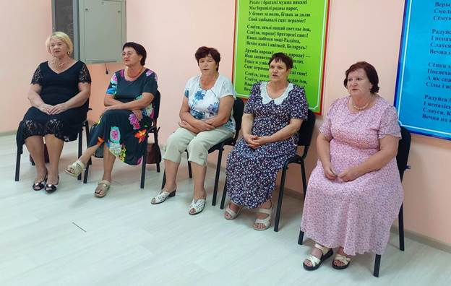
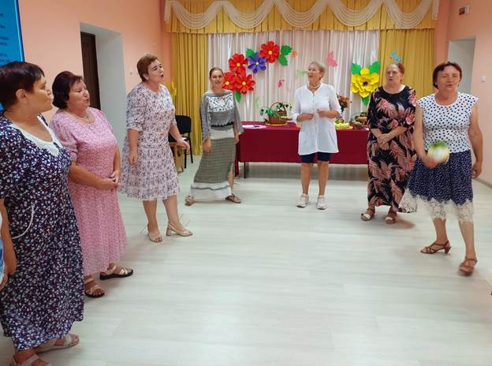
Мероприятие завершилось чаепитием с выпечкой из яблок нового урожая, приготовленной умелыми руками наших хозяюшек.

